PT. Salam Pacific Indonesia Lines

Nomor Dokumen | IK-SPIL-SO-01-01
Tanggal Berlaku | 27 Juni 2023
Revisi | 04
Halaman | 1 dari 4

Sistem Manajemen Mutu ISO 9001:2015

Instruksi Kerja
ORDER PEMUATAN KAPAL

PENGESAHAN DOKUMEN
Uraian | Dibuat | Disetujui
Jabatan | Ship Operation Manager | Operation General Manager
Tanda Tangan | 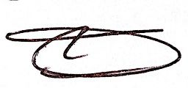 | 
Nama | Harmin | Agus Prabowo
Tanggal | 23 Juni 2023 | 26 Juni 2023

DISTRIBUSI DOKUMEN
Status Dokumen | Penerima Dokumen
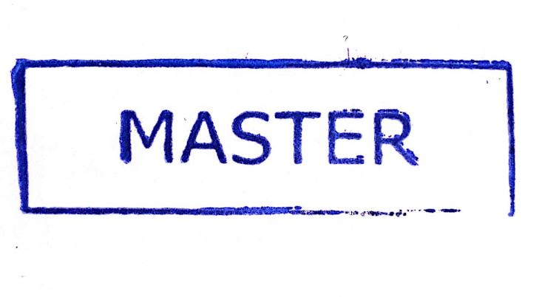  Stempel: | Jabatan
 | Nama dan Tanda Tangan

KRONOLOGI DOKUMEN
Tanggal | Revisi ke | Keterangan  (Tuliskan sub-bab & perihal yang diubah serta alasan perubahan)
4 April 2017 | 01 | Perubahan kode dokumen
15 Desember 2018 | 02 | Revisi pada lembar pengesahan
03 Juli 2020 | 03 | Revisi pada instruksi kerja
24 Februari 2023 | 04 | Perubahan PIC pengesahan pada Operation General Manager

No | LANGKAH-LANGKAH | KETERANGAN
UMUM
1 | Order pemuatan kapal dilakukan ketika kapal telah sandar (load only) dan ketika kapal selesai bongkar (disch-load)
2 | Perencanaan pemuatan dilakukan sebelum order pemuatan untuk menentukan bay mana yang akan terlebih dahulu dimuati
3 | Order pemuatan dilakukan oleh Ship Operation Foreman dengan mengacu pada Stowage Plan tentatif yang dibuat oleh Ship Operation Admin
4 | Untuk muatan khusus seperti barang berbahaya, bawang, telur, rokok, reefer, flatrack full, open top, loss cargo dan isotank harus diletakkan di bagian on deck kapal
ORDER PEMUATAN KAPAL
1 | Ship Operation Supervisor berkoordinasi dengan Chief Officer/perwira jaga kapal untuk menentukan bay mana yang akan terlebih dahulu dimuat di masing-masing terminal
2 | Ship Operation Supervisor berkoordinasi dengan Ship Operation Admin untuk memaparkan rencana kegiatan pemuatan dan penentuan posisi kerja alat bongkar muat
3 | Ship Operation Supervisor berkoordinasi dengan Yard Operation Foreman untuk melakukan order pemuatan dari Container Yard SPIL dan Ship Operation Admin untuk melakukan pemuatan dari Container Yard Lini Satu
4 | Ship Operation Foreman melakukan order pemuatan pada bay yang telah ditentukan dengan muatan tonase berat untuk mengisi dasar palka kapal
5 | Yard Operation Foreman dan Foreman terminal akan melakukan pemuatan sesuai dengan order dari Ship Operation Foreman
6 | Apabila pada bay tersebut muatan berat telah habis, selanjutnya Ship Operation Foreman melakukan order pemuatan tonase menengah dilanjutkan dengan tonase ringan
7 | Apabila bay pemuatan dalam satu palka telah selesai dimuat, selanjutnya melakukan penutupan palka dengan daun ponton untuk kapal yang memiliki palka muatan dan melanjutkan pemuatan pada bay pemuatan palka selanjutnya
8 | Apabila bagian in hold kapal telah selesai dimuati, kemudian melakukan order pemuatan bagian on deck kapal menyesuaikan dengan Stowage Plan tentatif
9 | Ship Operation Foreman melakukan koordinasi dengan Chief Officer/Perwira Jaga kapal tentang kondisi draft kapal dan posisi peletakan muatan prioritas sebelum melakukan pemuatan bagian on deck kapal
10 | Untuk kapal yang tidak memiliki palka muat, proses muat diteruskan hingga seluruh dek kapal terisi muatan
11 | Selama proses pemuatan, Ship Operation Supervisor ikut memantau kegiatan pemuatan kapal
TANGGUNG JAWAB
1 | Ship Operation Supervisor  - Menyediakan sumber daya memadai untuk memastikan standar ini terlaksana di area tanggung jawabnya.  - Memastikan setiap langkah dalam standar ini terlaksana dan tujuannya dikomunikasikan, dipahami, dan diikuti dengan baik di area tanggung jawabnya.  - Melakukan monitoring semua kegiatan bongkar muat di terminal
2 | Ship Operation Foreman  - Menjaga stabilitas kapal pada saat proses pemuatan  - Memperlancar kegiatan pemuatan dengan pengaturan muat sesuai dengan Stowage Plan Tentatif  - Memastikan fisik kontainer dengan Loading List Plan  - Memastikan total kontainer yang termuat dengan Manifest muatan
3 | Yard Operation Foreman  - Mengirim muatan sesuai order pemuatan Foreman  - Memastikan fisik kontainer dengan Loading List Plan

